РАЗВИТИЕ ИНФОРМАЦИОННОЙ ПОДДЕРЖКИ РЫНКА ТРУДА И ПРОФЕССИОНАЛЬНОГО ОБУЧЕНИЯ ОАО «РОССИЙСКИЕ ЖЕЛЕЗНЫЕ ДОРОГИ»

И. Ю. Сольская, А. А.Войлошников
Иркутский государственный университет путей сообщения, г. Иркутск, Российская Федерация

Аннотация
Основное назначение корпоративная системы профессионального обучения ОАО «Российские железные дороги» (ОАО «РЖД») заключается, в первую очередь, в подготовке кадров массовых профессий для транспортной отрасли. Демографическая ситуация регионов, прежде всего, в восточной части Российской Федерации, настоятельно требует привлечения кадров в транспортную отрасль с других территорий. Кроме того, введение профессиональных стандартов для рабочих кадров, специалистов и руководителей железнодорожного транспорта позволяет, с одной стороны, формализовать требования к уровню подготовки, а с другой – позволить реализовать возможность доступа более широкого контингента соискателей к вакантным рабочим местам. Развитие технических средств и широкое использование новых информационных технологий в рамках цифровизации экономики позволяет трансформировать механизмы трудоустройства и профессионального обучения в сторону расширения сферы использования мобильных технологий, основанных на принципах искусственного интеллекта. В статье рассмотрены подходы к обеспечению более широкого доступа рынка труда к информации о кадровых потребностях и возможностях профессионального обучения работников железнодорожного транспорта, основанные на применении мобильных технологий.

Ключевые слова:
Рынок труда, профессиональное обучение на транспорте, автоматизация процессов доступа, железнодорожный транспорт, мобильные технологии.

DEVELOPMENT OF INFORMATION SUPPORT OF THE LABOR MARKET AND PROFESSIONAL TRAINING JSC "RUSSIAN RAILWAYS"
I. Yu. Solskaya, A. A. Voiloshnikov
Irkutsk State Transport University, Irkutsk, the Russian Federation

Abstract
The main purpose of the corporate vocational training system of JSC Russian Railways (JSC Russian Railways) is, first of all, in training personnel of mass professions for the transport industry. The demographic situation of the regions, primarily in the eastern part of the Russian Federation, urgently requires the attraction of personnel to the transport industry from other territories. In addition, the introduction of professional standards for workers, specialists and managers of railway transport makes it possible, on the one hand, to formalize the requirements for the level of training, and on the other hand, to allow a wider contingent of applicants to access vacant jobs.
The development of technical means and the widespread use of new information technologies as part of the digitalization of the economy makes it possible to transform the mechanisms of employment and vocational training towards expanding the use of mobile technologies based on the principles of artificial intelligence. The article discusses approaches to ensuring wider access of the labor market to information on personnel needs and opportunities for vocational training of railway workers, based on the use of mobile technologies.
Keyword
Labor market, vocational training in transport, automation of access processes, rail transport, mobile technologies.

Введение
Особое место в системе кадрового управления профессиональным обучением современной железнодорожной транспортной компании ОАО «Российские железные дороги» (ОАО «РЖД») принадлежит процессам привлечения, найма и обучения персонала. Наиболее важным трендом развития цифровой экономики является расширение доступа пользователей к открытым информационным ресурсам с использованием мобильных технологий [1]. Динамичное развитие технических возможностей обильных средств связи и их широкое использование для доступа к информационным ресурсам в рамках цифровизации экономики позволяет облегчить процедуры трудоустройства и профессионального обучения.

Постановка задачи
Потребности рынка труда предполагают новые подходы к обеспечению доступа к информации о вакансиях и возможностях профессионального обучения работников, в первую очередь, в такой стабильно функционирующей инфраструктурной отрасли, каковой является железнодорожный транспорт.
Системные решения, основанные на применении мобильных технологий, являются наиболее востребованным вариантом расширения информационных возможностей, предоставляемых физическим лицам и компаниям в процессе взаимодействия на рынке труда [2]. Такие решения позволяют эффективно формализовать требования к уровню подготовки, а также реализовать возможность доступа более широкого контингента соискателей к вакантным рабочим местам.

Система формирования информационного взаимодействия
Информационная среда системы профессионального обучения ОАО «РЖД» (рис. 1) принципиально делится на 2-е подсистемы. Первая подсистема настроена на взаимодействие с пользователями общедоступной интернет-сети. Это взаимодействие осуществляется через официальный сайт ОАО «РЖД» и имеет ограниченный доступ к корпоративной информации. Вторая подсистема представляет собой внутреннюю информационную систему, организованную посредством корпоративной сети передачи данных «Интранет», закрытой от доступа пользователей сети Интернет и предназначенной для обмена информацией между работниками компании. Кроме того, эта подсистема предназначена для доступа к базам данных и инструментам обработки данных различных корпоративных автоматизированных систем [3].

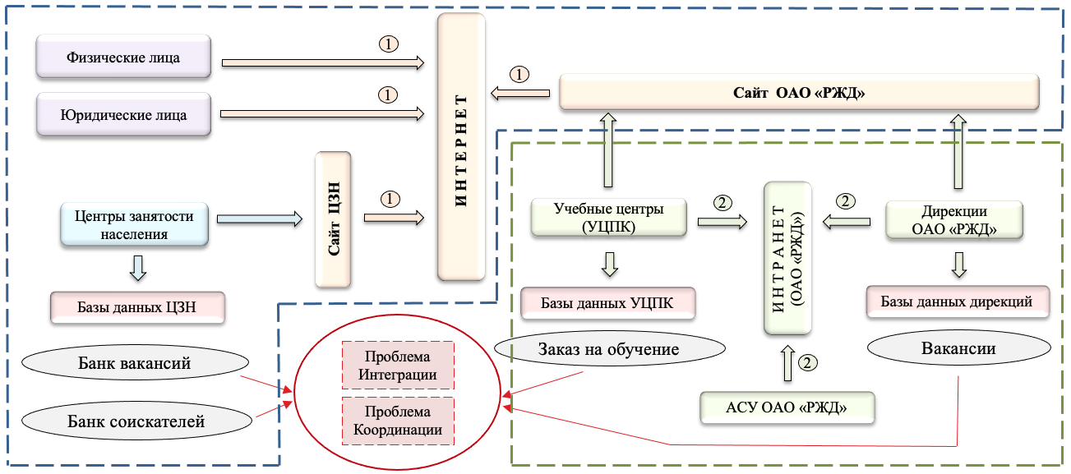
Рисунок 1. Информационная среда системы профессионального обучения ОАО «РЖД» (составлено авторами)

Существующая идеология рынка труда предполагает взаимодействие работодателей, учебных учреждений и соискателей вакансий через центры занятости населения (далее ЦЗН), которые должны обобщать информацию от заинтересованных сторон и предоставлять информационные услуги населению.
Архитектура внешней информационной подсистемы ОАО «РЖД» не имеет адекватных инструментов для интеграции корпоративной информации в базу данных ЦЗН, из-за чего информация о потребности в трудовых ресурсах и запросе в профессиональном обучении персонала не поступает в ЦЗН, не актуализируется в реальном времени и не доходит до соискателей среди населения.
Взаимодействие с центрами занятости населения по обмену информации осуществляется специалистами по управлению персоналом структурных подразделений дирекций посредством синхронных и асинхронных служебных средств связи (телефон, электронная почта). Процесс взаимодействия не формализован и имеет не носит системного характера.
В результате проведенного исследования были выявлены следующие проблемы во внешней информационной подсистеме:
- На сайте центра занятости Иркутска содержится одна вакансия, при потребности в первоначальной подготовке кадров более 300 для категории рабочих и служащих. Это свидетельствует о наличии барьеров в интеграции корпоративной информации во внешнюю информационную систему ЦЗН.
- Организация взаимодействия с населением реализована через разные каналы средств массой информации, а заключение договоров на обучение осуществляется учебным центром или структурным подразделением работодателя непосредственно с физическими лицами, а не с центром занятости населения. Такая ситуация является следствием необходимости координировать поведение отдельных элементов одной системы.

Основные результаты
В качестве инструмента для обеспечения интеграции корпоративной информации о вакансиях и плане профессионального обучения [4] соискателей на курсах первоначальной подготовки может быть использовано мобильное приложение (рис. 2) с доступом на популярных сервисах APP STORE и GOOGLE PLAY.
Автоматическая синхронизация информации в мобильном приложении с базой данных из корпоративных АСУ позволит решить проблему интеграции информации, а вместе с этим создаст условия для осуществления координации во взаимодействии заинтересованных сторон (работодателя, учебных учреждений, центров занятости и физических лиц – соискателей вакансий для трудоустройства).
Мобильность информационного ресурса расширит доступность к информации у каждого пользователя посредством настраиваемых уведомлений в приложении.

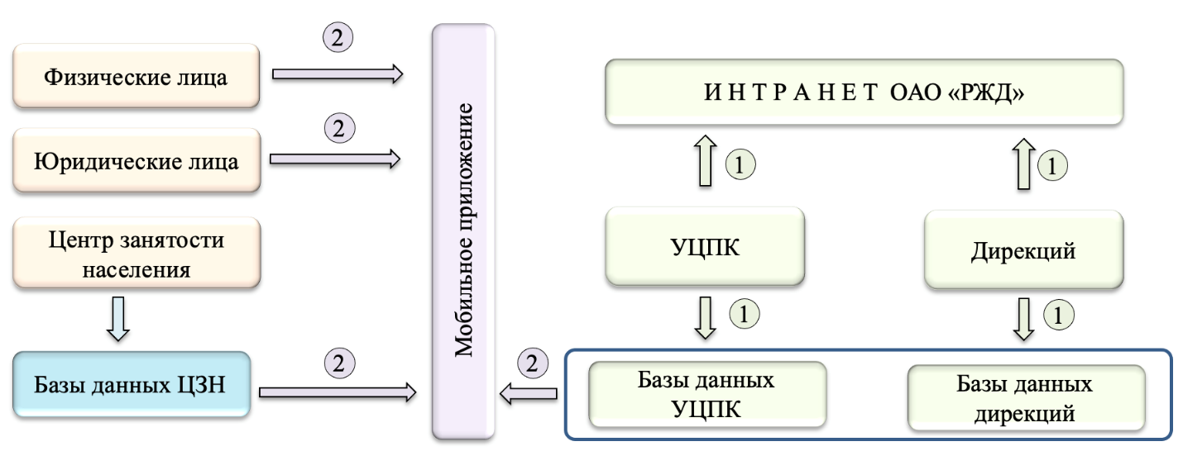

Рисунок 2. Изменение схемы внешней информационной среды системы профессионального обучения ОАО «РЖД». (составлено автором)

Организация мобильного доступа внешних контрагентов предполагает активное взаимодействие кадровых специалистов, службы управления персоналом, службы экономики и финансов, которые входят в структуру территориальных филиалов ОАО «РЖД», дочерних и зависимых обществ при планировании потребностей в трудовых ресурсах и расчете затрат на их привлечение.

Выводы

Привлечение разнородных информационных ресурсов в системе кадрового управления обусловлено экономической целесообразностью их внедрения в уже работающие процессы. Рассмотренный подход к повышению эффективности привлечения и информирования кадров для сферы железнодорожного транспорта, основанный на применении мобильных технологий и устройств, выполняющих доступ и обработку кадровой информации, позволит расширить возможности привлечения персонала и снизит риск социальной дискриминации при найме.

Список литературы

Одегов Ю. Г. Теленная Л. С. Технологические предпосылки трансформации сферы труда. //Уровень жизни населения регионов России. 2018. - №10. - С. 69-75. - [Электронный ресурс] URL:https://cyberleninka.ru/article/n/tehnologicheskie-predposylki-transformatsii-sfery-truda. 31.03.2021

Яковлева Н. Г. Некоторые Вопросы трансформации сферы образования и рынка труда, и их государственного регулирования //Уровень жизни населения регионов России 2020. - Т.16. - №2. - С. 76-82/

Скородумов А. Безопасный доступ к информационным ресурсам компании [Электронный ресурс] URL:ib.itsec.ru/articles2/sys_ogr_dost/bezopasnyy-dostup-k-informatsionnym-resursam-kompanii/ 31.03.2021
- Положение об организации и осуществлении образовательного процесса в учебных центрах профессиональных квалификаций железных дорог, утвержденное распоряжением ОАО «РЖД» от 13 сентября 2013 года №1960р.

